Anmeldung und Übersicht
Nachdem Sie Ihre Zugangsdaten erhalten haben, ist es Ihnen möglich, sich über folgenden Link im NETFOX Customer Access Portal anzumelden. Hierzu folgen Sie bitte nachfolgendem Link:
https://support.netfox.de/

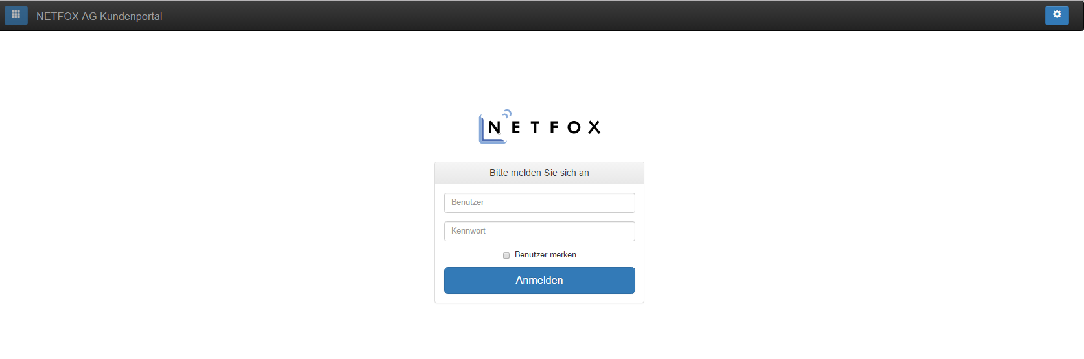
Abbildung 1: NETFOX Customer Access Login-Bereich

Nach erfolgreichem Login werden Sie zu Ihrer persönlichen Übersicht weitergeleitet, welche Ihnen einen Überblick über bereits eröffnete Incidents sowie Optionen zur Erstellung weiterer Incidents anbietet.

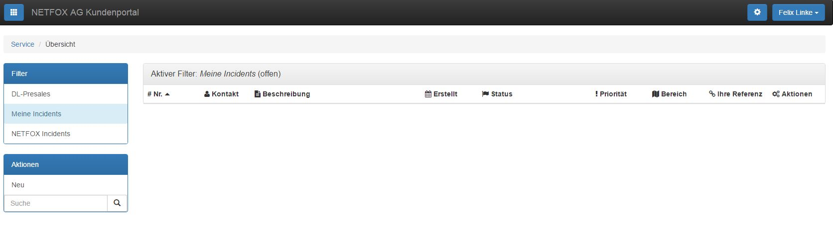
Abbildung 2: NETFOX Customer Access Übersicht

Erstellung eines neuen Incidents
Zur Erstellung eines neuen Incidents klicken Sie bitte auf der linken Seite Ihrer Übersichtsseite im Bereich „Aktionen“ auf den Reiter „Neu“.
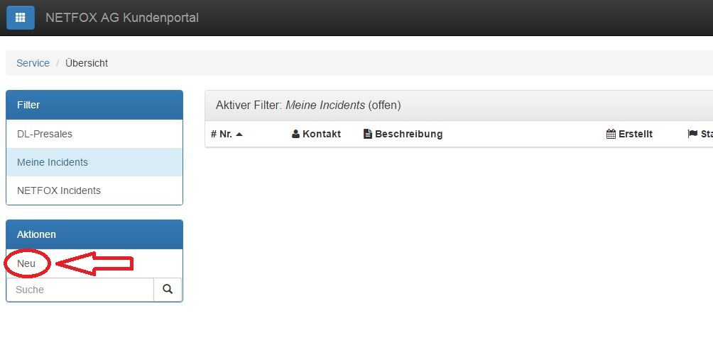Nach der erfolgreichen Weiterleitung befinden Sie sich in der Maske zur Incident-Erstellung. Füllen Sie alle für Sie relevanten Felder aus; das Feld „Betreff“ ist dabei zwingend als Angabe notwendig. Dabei ist es Ihnen auch möglich, relevante Dateien als Anhang beizufügen. Durch Klicken auf das Feld „Neuen Incident erstellen“ wird Ihr Incident an die NETFOX AG übermittelt. In der anschließenden Übersicht werden Sie per Klick auf „Zurück zur Liste“ wieder zu Ihrer Übersichtsseite zurückgeleitet.
Abbildung 3: NETFOX Customer Access Übersicht Incident Neu
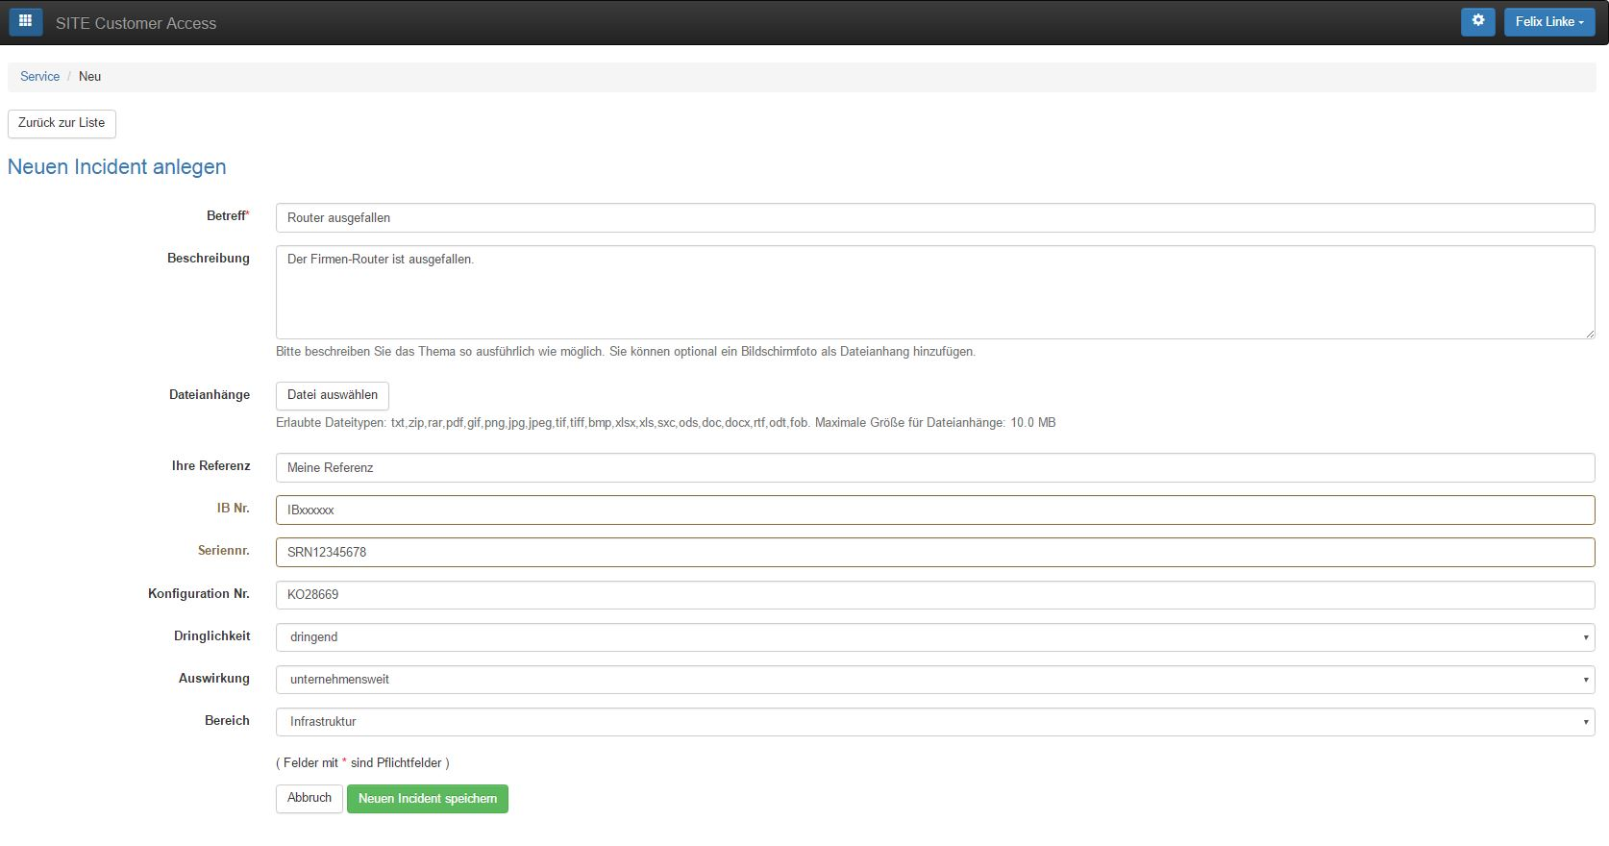
Abbildung 4: NETFOX Customer Access Incident anlegen
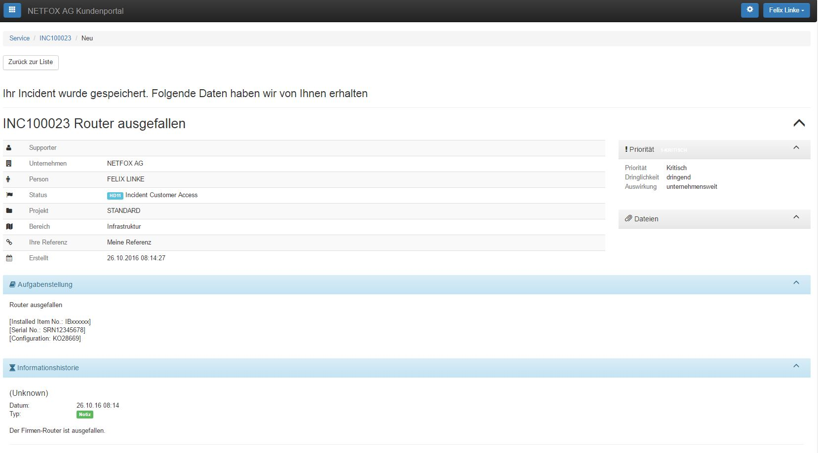
Abbildung 5: NETFOX Customer Access Incident Zusammenfassung

Tipp: Die Übersicht aus Abbildung 5 können Sie sich auch jederzeit nachträglich aus Ihrer Übersichtsliste heraus durch einen Klick auf das 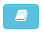 - Symbol anzeigen lassen.

Bearbeitung eines Incidents
Falls Sie nachträglich noch Informationen zu einem bereits eröffneten Ticket hinzufügen möchten, können Sie die Ergänzung durch einen Klick auf das Sprechblasen-Symbol „Beleg ergänzen“ vornehmen. Parameter, wie z. B. IB-Nummer, Seriennummer, Konfigurationsnummer sowie Dringlichkeit, Auswirkung und Bereich können nachträglich jedoch nicht mehr editiert werden.
Abbildung 6: NETFOX Customer Access Incident bearbeiten
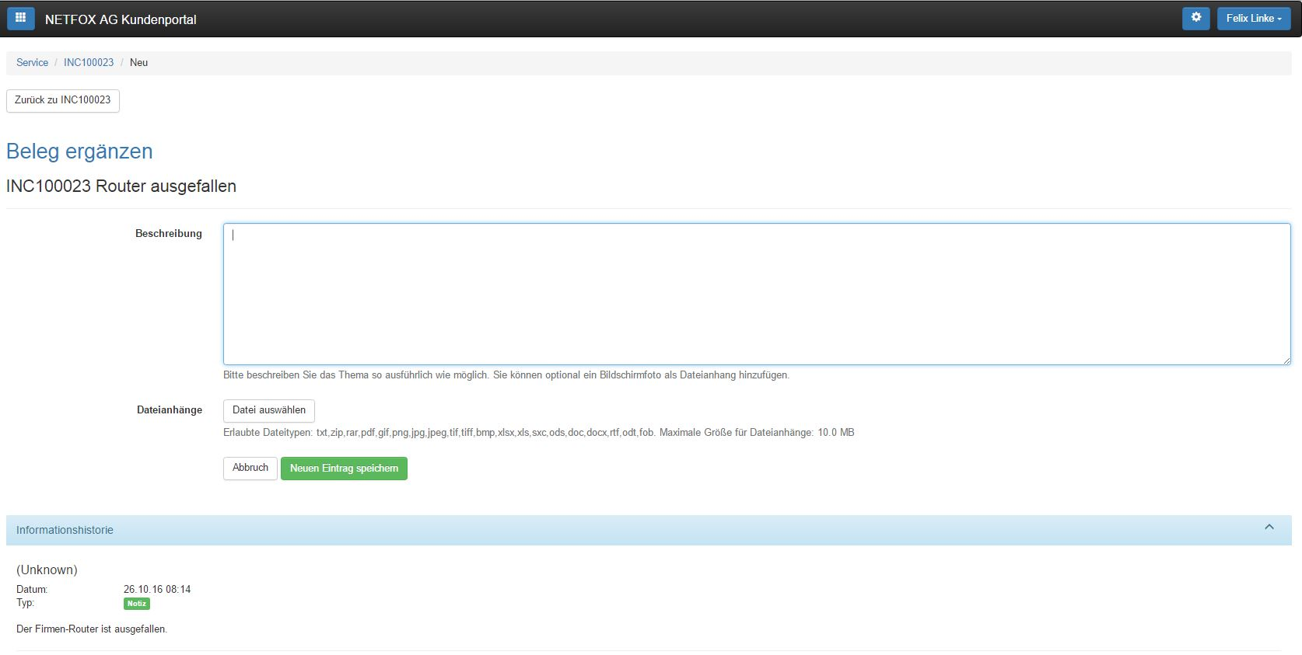
Abbildung 7: NETFOX Customer Access Incident bearbeiten

Im Anhang können folgende Dateitypen hochgeladen werden:
txt, zip, rar, pdf, gif, png, jpg, jpeg, tif, tiff, bmp, xlsx, xls, sxc, ods, doc, docx, rtf, odt, fob
Die maximal zulässige Größe für Dateianhänge liegt bei 10.0 MB.
Der Dateiname darf keine Großbuchstaben und keine Leerzeichen enthalten.

Kennwort ändern
Um Ihr Kennwort zu ändern, klicken Sie zunächst in der oberen Leiste auf Ihren Namen und im Anschluss auf das Feld „Mein Konto“. Sie befinden sich nun in Ihrer persönlichen Benutzerverwaltung. Klicken Sie hier auf den Button „Kennwort ändern“.
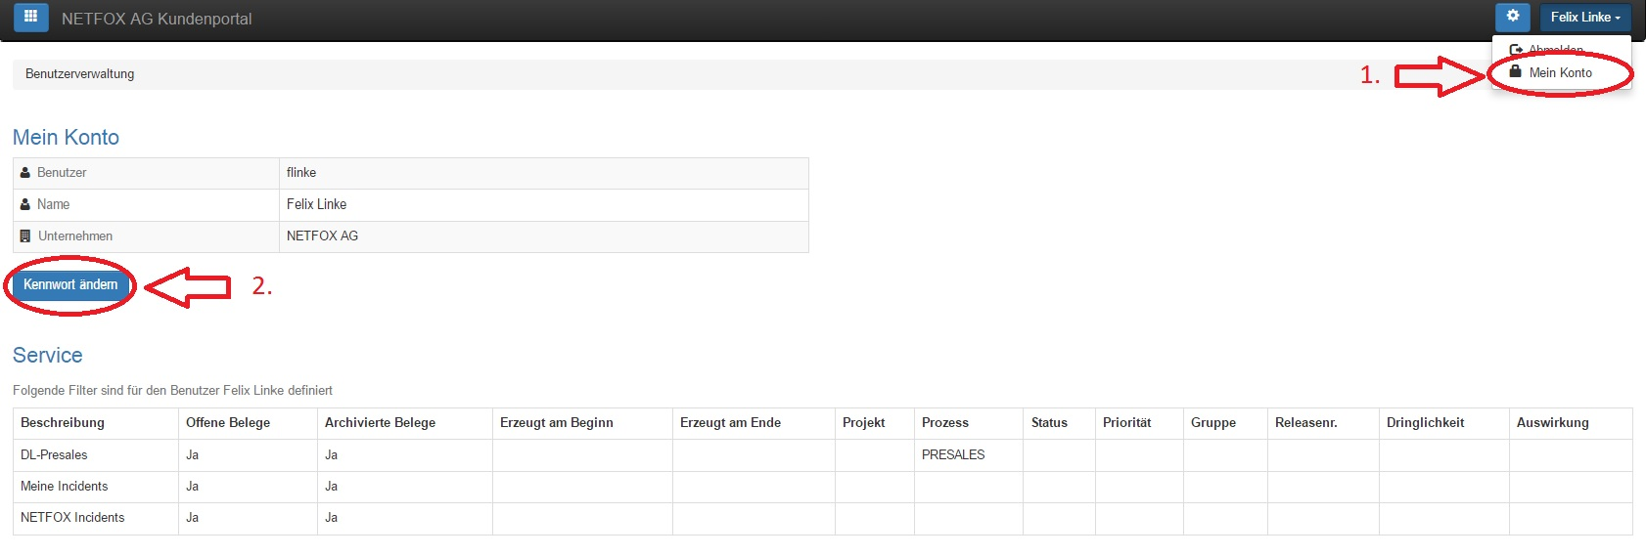
Abbildung 8: NETFOX Customer Kennwort ändern 1

Anschließend tragen Sie in der folgenden Maske Ihr altes Kennwort sowie das gewünschte neue Kennwort samt Wiederholung ein und bestätigen Ihre Änderung durch einen einfachen Klick auf „Kennwort ändern“.
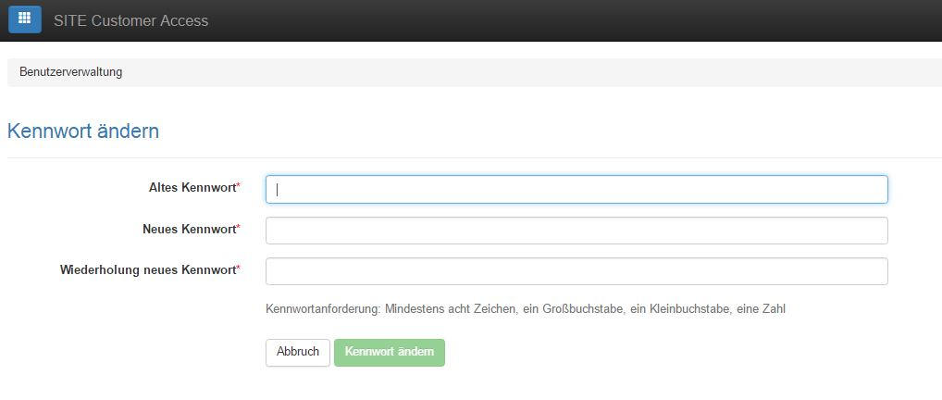
Abbildung 9: NETFOX Customer Kennwort ändern 2

